**Klausur Intonation und Prosodie**

**Ihr Name**

**Bitte alle Fragen beantworten.**

**1. Erklären Sie die Hauptunterschiede zwischen Wort- und Satzprosodie.**

**2. Unterstreichen Sie mit einer Linie alle starken Silben in diesen Wörtern. Unterstreichen Sie mit zwei Linien, die lexikalisch primär betonte Silbe.**

Beispiel: Außerhalb

Ausgebucht Wahnsinn Kollaps

Segmentierung Sonnenschein Möglichkeit

**3. Welche dieser Vokale hat durchschnittlich (a) die höchste und (b) die tiefste Grundfrequenz und warum? [e], [a], [i], [ə].**

**4. Unterstreichen Sie jeweils mit einer oder mehreren horizontalen Linien die stimmhaften, periodischen Teile in diesem Spektrogramm:**

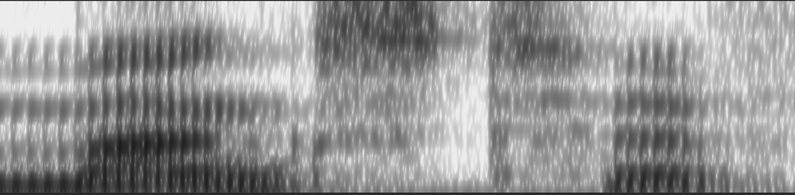

**5. Wie würden sie die Knarrstimme definieren?**

**6. Unterstreichen Sie jeweils mit einer oder mehreren horizontalen Linien die Teile in dem Spektrogramm unten, die mit einer Knarrstimme produziert wurden:**

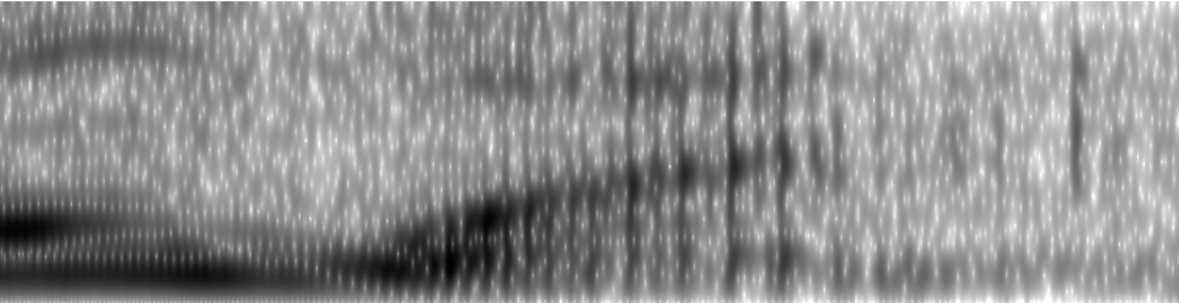

**7. Der Satz 'Ramona besucht Melanie' wurde mit Nuklearakzent auf 'Ramona' produziert. Markieren Sie unterhalb der Wörter mit einer Linie den Nachlauf.**

Ramona besucht Melanie

**8. Erklären Sie anhand von mindestens zwei Beispielen, inwiefern das frühere amerikanische Modell der Intonation (z.B. Pike, 1945) und die britische Schule (O'Connor & Arnold, 1967) sich unterscheiden.**

**9. Erklären Sie anhand von mindestens drei Beispielen die Innovationen in dem niederländischen Modell der Intonation.**

**10. Die Dauer von diesem Sprachsignal ist 20 ms (1/50 Sekunden). Schätzen Sie die Grundfrequenz ein.**

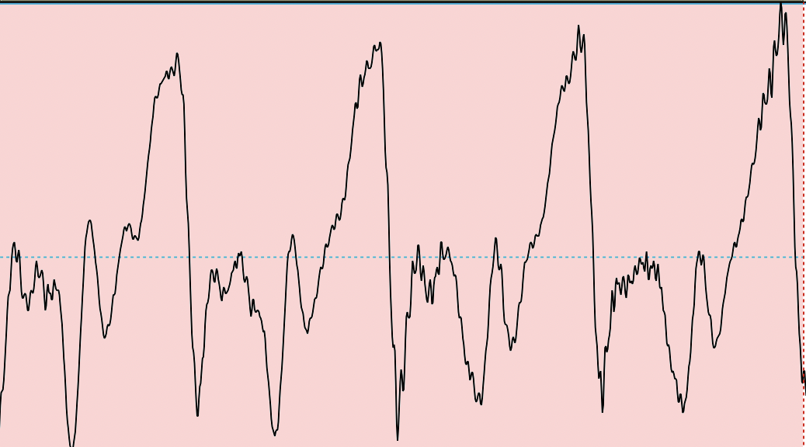

**11. Die folgende Skizze zeigt die Grenzen der Laute für das Wort *Ramona*. Überlagern Sie darauf den wahrscheinlichen Verlauf der Grundfrequenz, wenn dieses Wort mit einer fallend-steigenden L+H* L-H% Melodie produziert wurde.**

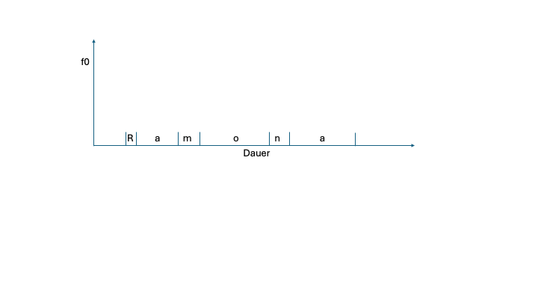

**12. In Deutsch ist Tonakzent post-lexikal und in Japanisch lexikal. Erklären Sie den Unterschied zwischen 'post-lexikalischem' und 'lexikalischem Tonakzent.**

**13. Erklären Sie den Unterschied zwischen starken und schwachen Silben in Sprachen wie Deutsch.**

**14. Erklären Sie den Begriff phonotaktische Beschränkung.**

**15. Der Name der Stadt 'Split' in Kroatien wurde mit H* L-% von zwei Sprechern A und B produziert. In der Muttersprache von A wird die Grundfrequenz am Phrasenende trunkiert und in der Muttersprache von B eher komprimiert. Skizzieren Sie die wahrscheinlichen Grundfrequenzverläufe der beiden Sprecher.**

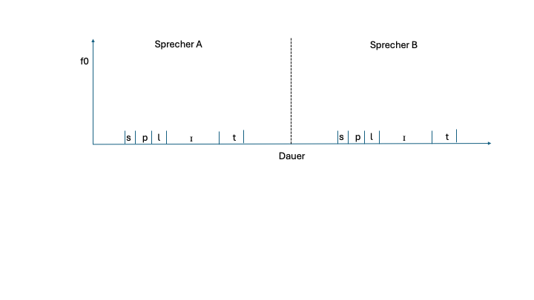

**16. Erklären Sie weshalb, das Wort *schlank* dem Sonoritätsprinzip folgt.**

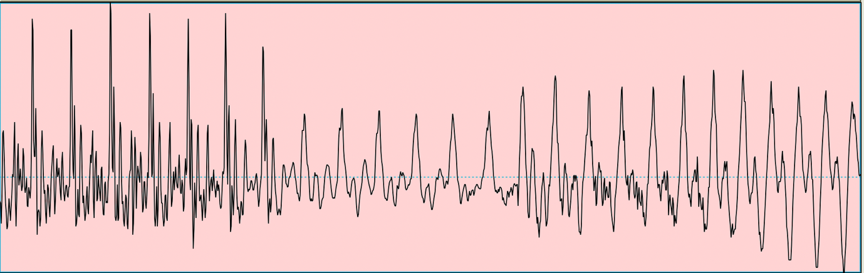**17.** **Woran erkennen Sie aus der Abbildung von dem Sprachsignal unten, dass die Grundfrequenz steigt?**

**18. Der Satz 'Ramona kommt morgen' wurde auf zwei verschiedene Weisen produziert**

i. Ramona kommt morgen L-%

H* H*

ii. Ramona L- kommt morgen L-%

H* H*

Welche akustischen Unterschiede zwischen i. und ii. würden Sie in der letzten Silbe /na/ von 'Ramona' erwarten?

**19. Was ist Deklination in der Intonation und was ist die Hauptursache davon?**

**20. Erklären Sie den Unterschied zwischen automatischem und nicht automatischem Downstep.**

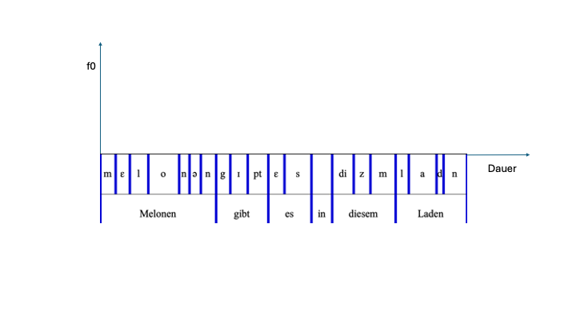**21.** **Der Satz 'Melonen gibt es in diesem Laden' wurde mit der Melodie L*+H L-H% und mit Fokus auf 'Melonen' produziert. Skizzieren Sie den wahrscheinlichen Verlauf der Grundfrequenz**.

**22. Erklären Sie was Deakzentuierung, ist und weshalb in diesem Dialog 'Bahn' deakzentuiert wird:**

A: Ist Melanie mit dem Zug um 14 h angekommen?

B: Sie fährt nicht mit der Bahn.

**23. Nennen Sie zwei Beispiele, in denen sich Deutsch und Französisch in der Prosodie unterscheiden.**

**24. Beschreiben Sie zwei phonetische Eigenschaften von einem neutralen Ton in Mandarin-Chinesisch.**

**25. Erklären Sie die Wirkung auf die Grundfrequenz von Downstep im Tokio-Japanischem, sowie unter welchen Bedingungen Downstep im Tokio-Japanischen vorkommt.**